Documento de diseño de videojuegos

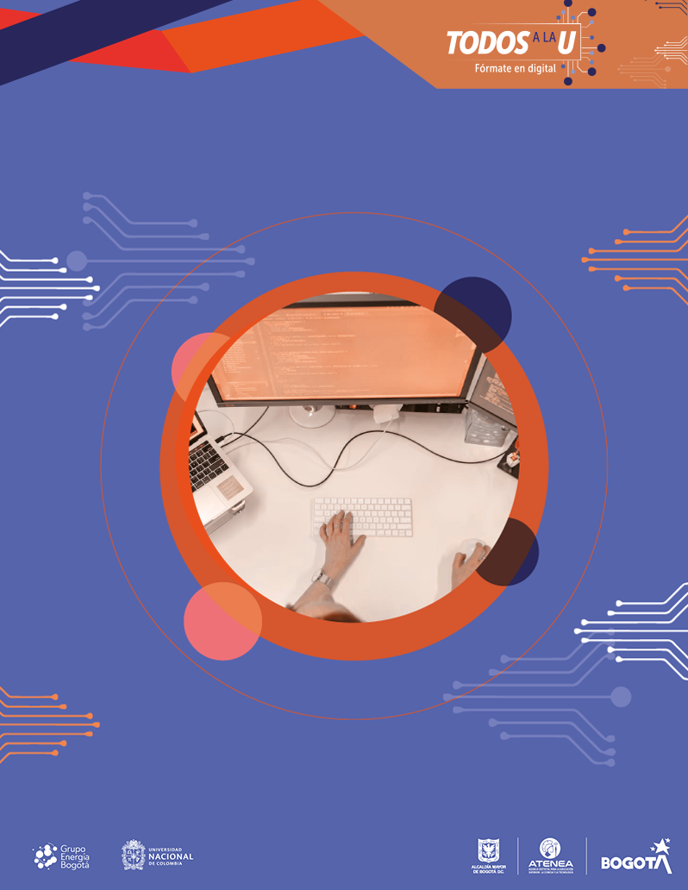

**Agencia de Educación Superior, Ciencia y Tecnología ATENEA**

Universidad Nacional de Colombia



**Introducción a los videojuegos <Todos a la U>**

**Elaborado por:**

Natalia Castellanos Gómez

Líder Técnico Desarrollo Videojuegos

Fecha: 11 de abril del 2023

Ciudad: Bogotá D. C.

Versión: 1

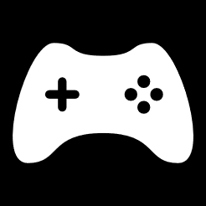

|  |  |
| --- | --- |
| **Identificación del proyecto** | |
| **Título del documento:** | Documento de Diseño de Videojuegos |
| **Nombre del proyecto:** | Todos a la U |
| **Objeto del proyecto:** | Aunar esfuerzos técnicos, administrativos, financieros, académicos y operativos entre la Agencia Distrital para la Educación Superior, la Ciencia y la Tecnología - ATENEA y la Universidad Nacional de Colombia, para la implementación de los componentes de Tecnologías de la Información y Habilidades Socioemocionales del programa "Todos a la U.” |
| **Líder línea técnica** | Natalia Castellanos Gómez |
| **Usuarios/Beneficiarios** | Personas residentes en la ciudad de Bogotá, mayores de edad, bachilleres. |
| **Director del proyecto operador:** | Liz Karen Herrera Quintero |
| **Correo electrónico del director del proyecto:** | lkherreraq@unal.edu.co |
| **Versión del documento:** | 1.0 |

**Documento de diseño de videojuego**

**Nombre del videojuego:** ECO_power

**Género:**

**Jugadores:**

**Especificaciones técnicas del videojuego**

**Tipo de gráficos: 3D low poly**

**Vista: Tercera persona**

**Plataforma: Windows**

**Lenguaje de programación: C#**

**Concepto**

**Descripción general del videojuego:**

**Esquema de juego:**

* Opciones de juego
  + - Numero de niveles.
    - Modificación del audio
* Resumen de la historia
* Modos
  + - Aventura
* Elementos del juego
  + - Personaje principal.
    - Enemigos.
    - Trampas.
* Niveles
  + - 4 niveles.
* Controles

**Diseño:**

**Definición del diseño del videojuego:**

**Técnicas de gamificación:**

**Flujo del videojuego:**

**Interfaces de usuario**

**Storyboard**

**Bibliografía**

Unity. (s. f.). Game design document (GDD) template.<https://acortar.link/3tl9Ay>